**Пожарная безопасность в осенний пожароопасный период**

По статистике осенний период сопровождается ростом количества пожаров, в результате сжигания сухой ботвы, травы и мусора, образовавшихся в период осенней уборочной компании сельскохозяйственных культур и уборки приусадебных участков.

В связи с эти ОНДиПР по Татарскому и Усть-Таркскому районам напоминает о необходимости соблюдения правил пожарной безопасности при проведении субботников по уборке территорий, садово-огородных работ и во время осенней уборочной компании сельскохозяйственных культур. Соблюдайте особую осторожность при обращении с огнем, помните, что непотушенная спичка или сигарета, брошенная в траву, может послужить причиной загорания и привести к серьезному пожару.

Во избежание возникновения пожаров необходимо соблюдать следующие требования пожарной безопасности:

* провести уборку придомовых и приусадебных участков от сухой растительности и листвы;
* не допускать скопления мусора на своем участке;
* эксплуатировать сельскохозяйственную технику с искрогасителями;
* не разжигать костры на территории домовладения, особенно в ветреную погоду;
* не проводить огневые работы вблизи мусора и сухой травянистой растительности;
* запрещается выжигание сухой травянистой растительности на землях всех категорий;
* не бросайте не затушенные окурки и спички в траву;
* строго пресекайте шалость детей с огнем.

Внимательно следите за отдыхом детей, объясните им все опасности открытого огня.

Соблюдайте правила пожарной безопасности, обо всех случаях возгораний незамедлительно сообщайте в единую службу спасения по телефону 112 или в пожарную охрану по номеру 01 (стационарный телефон) или 101 (мобильный телефон).

**Статью подготовил:**

Старший инспектор ОНДиПР по Татарскому и Усть-Таркскому районам УНДиПР Главного управления МЧС России по Новосибирской области лейтенант вн. службы Глинов Михаил Николаевич

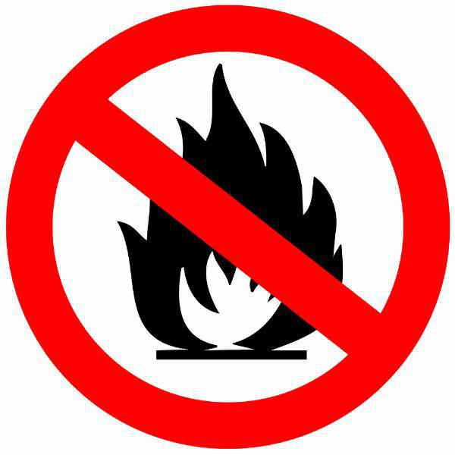

**Пожарная безопасность во время осенней уборочной компании**

На территориях Татарского и Усть-Таркского районов Новосибирской области продолжается осенняя уборочная компания сельскохозяйственных культур. В период осенней уборочной компании сельскохозяйственных культур сохраняется угроза возникновения пожаров на землях сельскохозяйственного назначения.

Брошенный окурок или искра от сельхозмашины - могут уничтожить плоды напряженного труда многих людей, моральные и материальные потери будут колоссальными, поэтому сберечь урожай – является первоочередной задачей.

ОНДиПР по Татарскому и Усть-Таркскому районам призывает работников сельскохозяйственных организаций в период уборочной компании соблюдать следующие требования пожарной безопасности:

1. Вся задействованная уборочная техника должна находиться в исправном состоянии и должна быть обеспечена первичными средствами пожаротушения (комбайны всех типов и тракторы - 2 огнетушителями, 2 штыковыми лопатами) и исправными искрогасителями, за исключением случаев применения системы нейтрализации отработавших газов.
2. С работниками, задействованными в уборке урожая, должен быть проведен противопожарный инструктаж по соблюдению требований пожарной безопасности в период уборочной компании.
3. Уборка зерновых должна начинаться с разбивки хлебных массивов на участки площадью не более 50 гектаров. Между участками делаются прокосы шириной не менее 8 метров. Скошенный хлеб с прокосов немедленно убирается. Посредине прокосов делается пропашка шириной не менее 4 метров.
4. В полевых условиях хранение и заправка нефтепродуктами автомобилей, другой техники должна осуществляться на специальных площадках, опаханных полосой шириной не менее 4 метров и очищенных от сухой травы, мусора или на пахоте на расстоянии не менее 100 метров от стогов сена и соломы, хлебных массивов и других сельскохозяйственных культур.
5. В период уборки зерновых культур и заготовки кормов запрещается курить вне специально оборудованных мест и проводить работы с применением открытого огня в зерновых массивах и вблизи от них.
6. Запрещается выжигание сухой травянистой растительности, стерни, пожнивных остатков на землях сельскохозяйственного назначения.

За нарушение требований пожарной безопасности, а также за иные правонарушения в области пожарной безопасности, виновные лица привлекаются к административной ответственности в соответствии со статьей 20.4 Кодекса Российской Федерации об административных правонарушениях.

Персональная ответственность за организацию выполнения требований пожарной безопасности возлагается на руководителей и главных специалистов сельскохозяйственных предприятий и крестьянских (фермерских) хозяйств.

**Помните! Строгое соблюдение установленных требований пожарной безопасности, позволит уберечь урожай сельскохозяйственных культур от пожаров.**

Телефоны экстренных служб:  
• 01 – стационарный телефон;  
• 101- сотовые операторы,  
• 112 – единый номер вызова экстренных оперативных служб.

**Статью подготовил:**

Старший инспектор ОНДиПР по Татарскому и Усть-Таркскому районам УНДиПР Главного управления МЧС России по Новосибирской области лейтенант вн. службы Глинов Михаил Николаевич

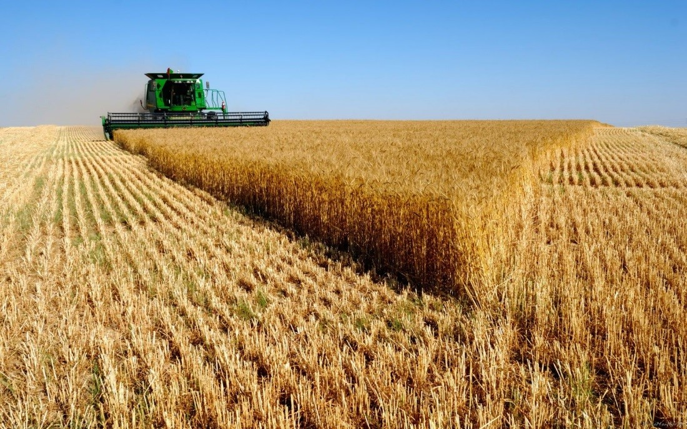

**Пожарная безопасность на охоте**

На территориях Татарского и Усть-Таркского районов Новосибирской области области продолжается сезон охоты. ОНДиПР по Татарскому и Усть-Таркскому районам напоминает охотникам соблюдать требования пожарной безопасности в лесу.

**Чтобы не допустить пожар в лесу, охотники должны соблюдать следующие требования пожарной безопасности:**

1. Не бросайте в лесу горящие спички и сигареты.
2. Не используйте огонь на вырубках.
3. Не разводите костры на торфянистых местах по берегам рек и озёр.
4. Не разводите костры среди сухой травы и камышей.
5. Не разводите костры в лесу на каменистых россыпях.
6. Не разводите большой костёр.
7. Не разводите костры при сильном ветре.
8. Не оставляйте костёр без присмотра.
9. Перед уходом место костра тщательно залейте водой и забросайте влажным грунтом.
10. Не пользуйтесь при стрельбе в лесу пыжами из легковоспламеняющихся или тлеющих материалов, например из бумаги, деревянных опилок, пакли.

За нарушение требований пожарной безопасности, а также за иные правонарушения в области пожарной безопасности, виновные лица привлекаются к административной ответственности в соответствии со статьей 20.4 Кодекса Российской Федерации об административных правонарушениях.

Соблюдайте требования пожарной безопасности!

Телефоны экстренных служб:  
• 01 – стационарный телефон;  
• 101- сотовые операторы,  
• 112 – единый номер вызова экстренных оперативных служб.

**Статью подготовил:**

Старший инспектор ОНДиПР по Татарскому и Усть-Таркскому районам УНДиПР Главного управления МЧС России по Новосибирской области лейтенант вн. службы Глинов Михаил Николаевич

